09.04.2021

Temat dnia: „Od jajka do kury ”

Dzień dobry !

Na początek naszego dnia proponuję troszkę się porozciągać !

1 „Kijek gimnastyczny” – przygotuj niewielki kijek, np. od szczotki lub patyk. Poproś dziecko, aby stanęło w rozkroku i trzymając kijek przed sobą zrobiło kilka skłonów w przód, a po chwili kilka naprzemiennych skrętów tułowia w lewo i w prawo. Następnie poproś, aby usiadło w siadzie prostym (z wyprostowanymi nogami)i – trzymając kijek za oba końce – próbowało nim sięgnąć jak najdalej do przodu, a po chwili położyło się na plecach i spróbować sięgnąć kijkiem jak najdalej do tyłu. Po kilku powtórzeniach poproś, aby dziecko położyło się na brzuchu z kijkiem trzymanym rękami przed sobą. Zachęć do przenoszenia kijka nad głową do karku i z powrotem.

„Jajko” – wysłuchanie wiersza J. Brzechwy.

Było sobie raz jajko mądrzejsze od kury.

Kura wyłazi ze skóry,

Prosi, błaga, namawia: „Bądź głupsze!”

Lecz co można poradzić, kiedy się ktoś uprze?

Kura martwi się bardzo i nad jajkiem gdaczę.

A ono powiada, że jest kacze.

Kura prosi serdecznie i szczerze:

„Nie trzęś się, bo będziesz nieświeże”.

A ono właśnie się trzęsie mówi, że jest gęsi.

Kura do niego zwraca się z nauką.

Że jajka łatwo się tłuką.

A ono powiada, że to bajka.

Bo w wapnie trzyma się jajka.

Kura czule namawia: „Chodź, to cię wysiedzę”.

A ono ucieka za miedzę,

Kładzie się na grządkę pustą

Oświadcza że będzie kapustą.

że będzie kapustą.

Kura powiada: „Nie chodź na ulicę,

Bo zrobią z ciebie jajecznicę”.

A jajko na to najbezczelniej:

„Na ulicy nie ma patelni”

Kura mówi: „Ostrożnie! To gorąca woda!”,

A jajko na to: „Zimna woda! Szkoda!”.

Wskoczyło do ukropu z miną bardzo hardą

ugotowało się na twardo.

Rozmowa dotycząca treści wiersza. Rodzic. pyta: Kto występował w wierszu?; Dlaczego kura pouczała jajko?; Czy jajko było mądrzejsze od kury?; Co stało się z jajkiem?; Dlaczego należy słuchać dorosłych?; Czy znacie innych mieszkańców wiejskiego podwórka, którzy wykluwają się z jajek?.

2. „Jajo”- zabawa słuchowa. Dziecko ogląda ilustracje, przygląda się różnym rodzajom jajek (kurze, strusie, przepiórcze), porównuje je zwracając szczególną uwagę na wielkość. Następnie zadajemy pytanie: Co słychać na początku wyrazu: jajko?

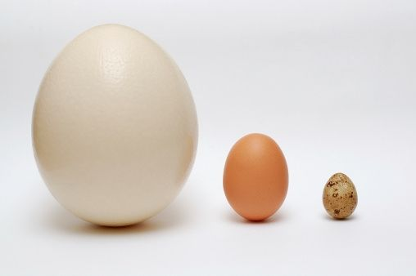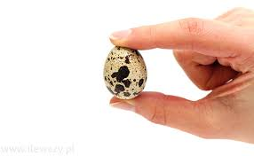

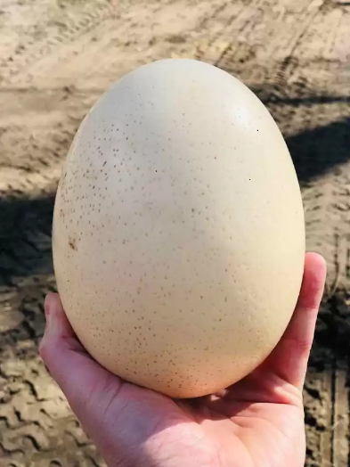

3.„Tropimy literkę **j**” – zabawy słuchowe z wykorzystaniem. Dziecko wyszukuje  
 w domu lub wymyśla przedmioty / zwierzęta / owoce / warzywa, których nazwy  
 zaczynają się głoską **j**.

1. Praca z **Kartami str. 26** – czytanie globalne, wyraz podstawowy: *jajo*. Kolorowanie jajek z obrazkami, których nazwy zaczynają się głoską **j**. Zadanie dodatkowe –słuchanie i nauka rymowanki *Jedno jajko w koszu…* , recytacja z jednoczesnym wodzeniem po śladzie, rysowanie kształtu w tunelu oraz samodzielnie   
   Jedno jajko w koszu,  
   drugie zaraz będzie.  
   Mama kura głośno gdacze  
   wysoko na grzędzie.
2. „Złap głoskę **j**” – udział w zabawie słuchowej. Rodzic mówi wybrane słowa. Gdy w słowie znajduje się głoska **j***,* dziecko klaszcze w dłonie. Gdy w słowie nie ma wskazanej głoski, dziecko nie wykonuje żadnego ruchu. Przykładowy zestaw słów z głoską **j**: *Jacek, jadalnia, jałowiec, jarzębina, jeleń, jeż, kajak, pająk, czarodziej, kij, klej, maj, pokój, tramwaj.*
3. Praca w zeszycie grafomotorycznym na str. 42- rysowanie kurczaka po linii przerywanej oraz trawy po śladzie.
4. Kurczaki - lepienie kurczaka z plasteliny lub z papieru ☺

